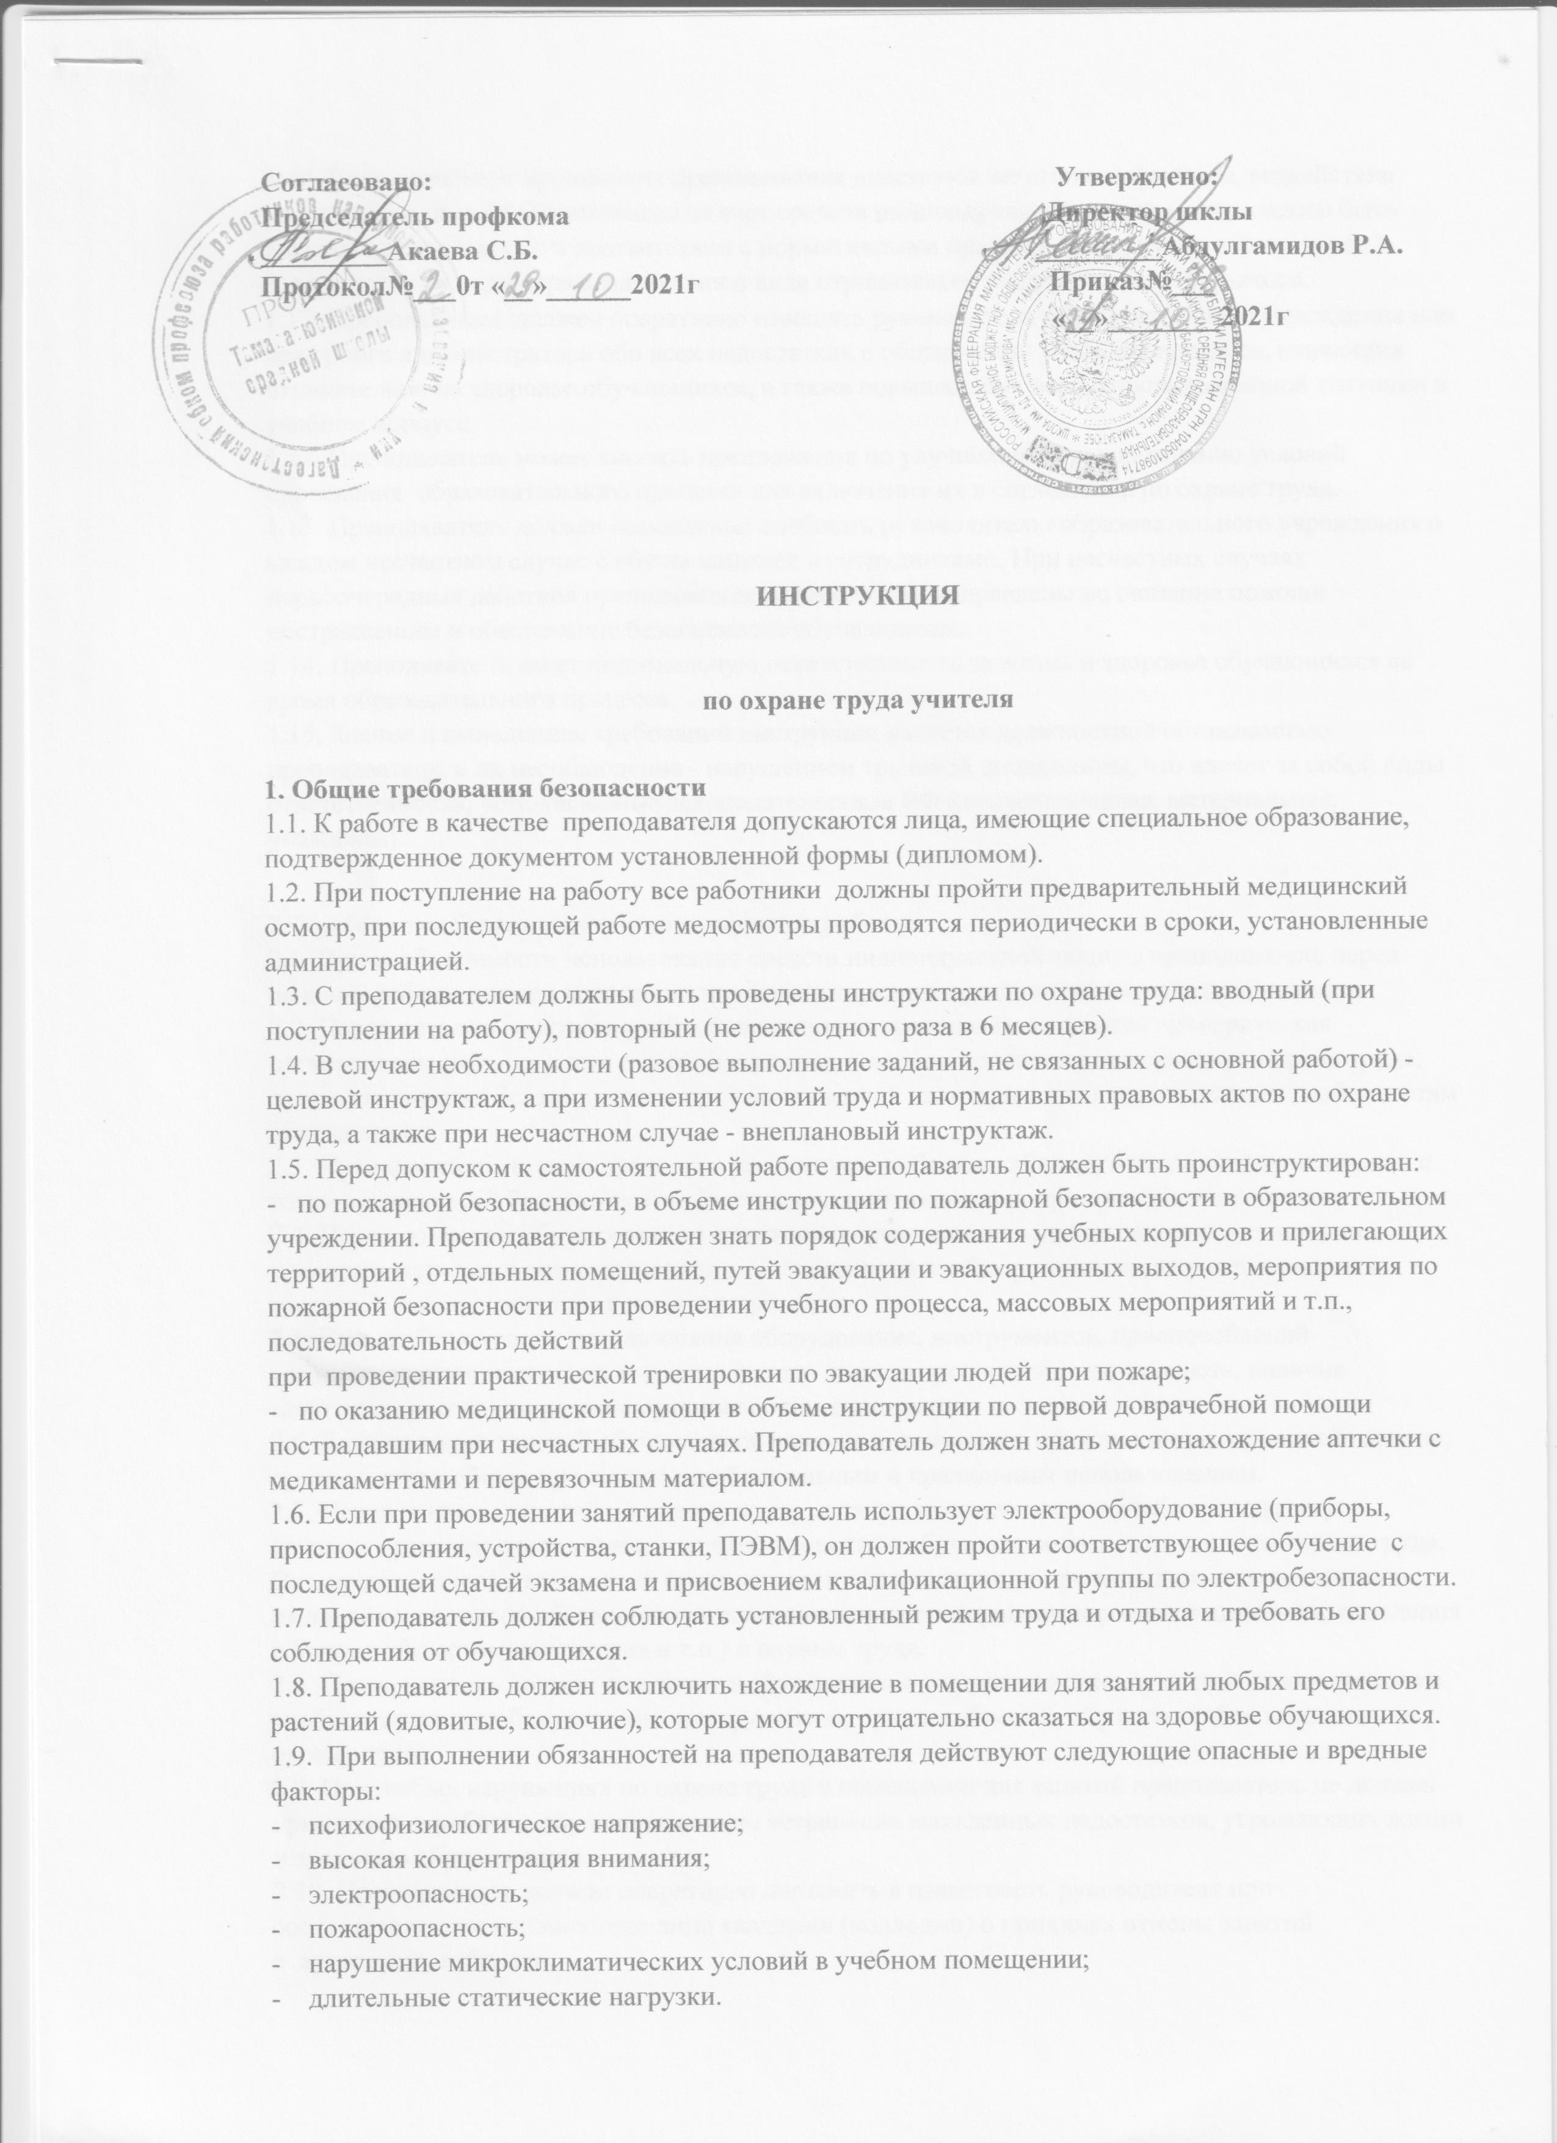

1.10. Если в учебном процессе на преподавателя действуют негативные факторы, воздействие которых можно уменьшить только за счет средств индивидуальной защиты, они должны быть выданы преподавателю в соответствии с нормативными правовыми актами по охране труда в зависимости от характера воздействия и вида отрицательно воздействующего фактора.

1.11. Преподаватель должен оперативно извещать руководителя образовательного учреждения или дежурного администратора обо всех недостатках в обеспечении учебного процесса, влияющих отрицательно на здоровье обучающихся, а также повышающих вероятность аварийной ситуации в учебном корпусе.

1.12. Преподаватель может вносить предложения по улучшению и оздоровлению условий проведения  образовательного процесса для включения их в соглашение по охране труда.

1.13. Преподаватель должен немедленно сообщать руководителю образовательного учреждения о каждом несчастном случае с обучающимися и сотрудниками. При несчастных случаях первоочередные действия преподавателя должны быть направлены на оказание помощи пострадавшим и обеспечение безопасности обучающихся.

1.14. Преподаватель несет персональную ответственность за жизнь и здоровье обучающихся во время образовательного процесса.

1.15. Знание и выполнение требований инструкции является должностной обязанностью преподавателя, а их несоблюдение - нарушением трудовой дисциплины, что влечет за собой виды ответственности, установленные законодательством РФ (дисциплинарная, материальная, уголовная).

**2. Требования безопасности перед началом работы**

2.1. При необходимости использования средств индивидуальной защиты преподаватель перед началом работы должен использовать соответствующие средства индивидуальной защиты.

2.2. Перед началом занятий в учебном помещении преподаватель должен проверить, как организованы рабочие места для обучающихся, а именно соответствие нормам по охране труда, правилам техники безопасности и производственной санитарии, а также возрастным особенностям обучающихся.

2.3. Преподаватель должен проверить расстановку мебели в кабинете и её укомплектованность с точки зрения своей безопасности и безопасности обучающихся при проведении занятия.

2.4. Перед допуском обучающихся в аудиторию преподаватель должен внешним осмотром проверить корпуса и крышки электрических выключателей и розеток на отсутствие сколов и трещин, а также оголенных контактов проводов.

2.5. При необходимости использования оборудования, инструментов, приспособлений индивидуального пользования преподаватель должен проверить их исправность, наличие защитных средств, отсутствие травмоопасных признаков.

2.6. Если во время занятий обучающиеся должны использовать средства индивидуальной защиты, преподаватель обязан проследить за обязательным и правильным использованием.

2.7. Перед началом занятий по новому курсу, а также в начале нового учебного года, перед началом практики преподаватель должен провести с обучающимися инструктаж по охране труда. При проведении любых занятий преподаватель должен активно пропагандировать правильное отношение к вопросам безопасности жизнедеятельности (правила дорожного движения, поведения в быту, в общественных местах и т.п.) и охраны труда.

2.8. Преподаватель должен ознакомить обучающихся с правилами эксплуатации используемого в учебном процессе оборудования, инструментов, приспособлений, обращая особое внимание на охрану труда.

2.9. При любых нарушениях по охране труда в помещении для занятий преподаватель не должен приступать к работе с обучающимися до устранения выявленных недостатков, угрожающих жизни и здоровью обучающихся.

2.10. Преподаватель должен оперативно поставить в известность руководителя или соответствующие должностное лицо академии (колледжа) о причинах отмены занятий в  аудитории, кабинете.

**3. Требования безопасности во время работы**

3.1. Преподаватель должен контролировать обстановку во время занятий и обеспечить безопасное проведение образовательного процесса.

3.2. Запрещается проведение занятий, выполнение общественно-полезных работ (мытье, уборка) в помещениях, не принятых в эксплуатацию в установленном порядке.

3.3. Во время занятий в аудитории (кабинете) должна выполняться только та работа, которая предусмотрена расписанием и планом занятий.

3.4. Все виды дополнительных занятий могут проводиться только с разрешения руководителя или соответствующего должностного лица.

3.5. При проведении демонстрационных работ, лабораторных и практических занятий в помощь преподавателю должен быть назначен помощник (лаборант, ассистент, мастер). Функции помощника запрещается выполнять обучающемуся.

3.6. Преподавателю запрещается выполнять любые виды ремонтно-восстановительных работ на рабочем месте обучающегося или в помещении во время занятий. Ремонт должен выполнять специально подготовленный персонал учреждения (электрик, плотник, инженер и др.).

3.7. При проведении занятий, во время которых возможно общее или местное загрязнение кожи, преподаватель должен особенно тщательно соблюдать гигиену труда и требовать ее соблюдения обучающимися.

3.8. Если преподаватель или обучающийся во время занятий внезапно почувствовал себя нездоровым, преподавателем должны быть приняты экстренные меры:

-    при нарушении здоровья обучающегося (головокружение, обморок, кровотечение из носа и др.) преподаватель должен оказать ему необходимую первую доврачебную помощь, вызвать медработника или проводить заболевшего в медпункт (лечебное учреждение), вызвать скорую помощь;

-    при внезапном ухудшении здоровья преподавателя поставить в известность через одного из обучающегося руководителя   (или его представителя) о случившемся. Дальнейшие действия представителя администрации сводятся к оказанию помощи заболевшему преподавателю и руководству группой  в течение времени занятий.

3.9. Преподаватель должен применять меры дисциплинарного воздействия на обучающихся, которые сознательно нарушают правила безопасного поведения во время занятий.

3.10. Преподаватель должен доводить до сведения руководителя о всех недостатках в обеспечении охраны труда преподавателей и обучающихся, снижающих жизнедеятельность и работоспособность организма человека (недостаточная освещенность,  травмоопасность и др.)

**4. Требования безопасности в аварийных  и  чрезвычайных ситуациях**

4.1. При любых признаках пожара (запах жженой изоляции, дым, крики обучающихся, запах гари и др.) преподаватель должен оценить возникшую обстановку и действовать в соответствии с инструкцией по пожарной безопасности. ( звонить по телефону 01, сот. 112)

4.2. Покидая помещение, отключить электроприборы, свет, закрыть окна, двери

4.3. Преподаватель  должен обеспечить безопасность обучающихся и оказание им необходимой помощи. В случае эвакуации из  учебного корпуса преподаватель обязан без паники и суеты, не допуская встречных и пересекающихся потоков людей, вывести обучающихся  и проверить их наличие  по списку в месте сбора.

4.4. Действовать в аварийной ситуации нужно с обязательным соблюдением мер личной безопасности.

4.5. При обнаружении подозрительных предметов или людей необходимо срочно поставить в известность руководителя или его представителя. Запрещается пользоваться сотовым телефоном.

**5. Требования безопасности по окончании работы**

5.1. После занятия внимательно осмотреть помещение.

5.2. Привести в порядок рабочее место. Убрать журнал, тетради, наглядные пособия и др. материалы в установленное место.

5.3. Обратить внимание на электрооборудование и электропроводку в помещении (наличие травмоопасных факторов). Закрыть окна, форточки, выключить свет.

5.4. Если при проведении занятий в течение дня преподаватель заметил какие-либо нарушения по охране труда, обязательно сообщить о них руководителю или представителю администрации.

5.5. В санитарной комнате вымыть руки с использованием нейтральных моющих средств.